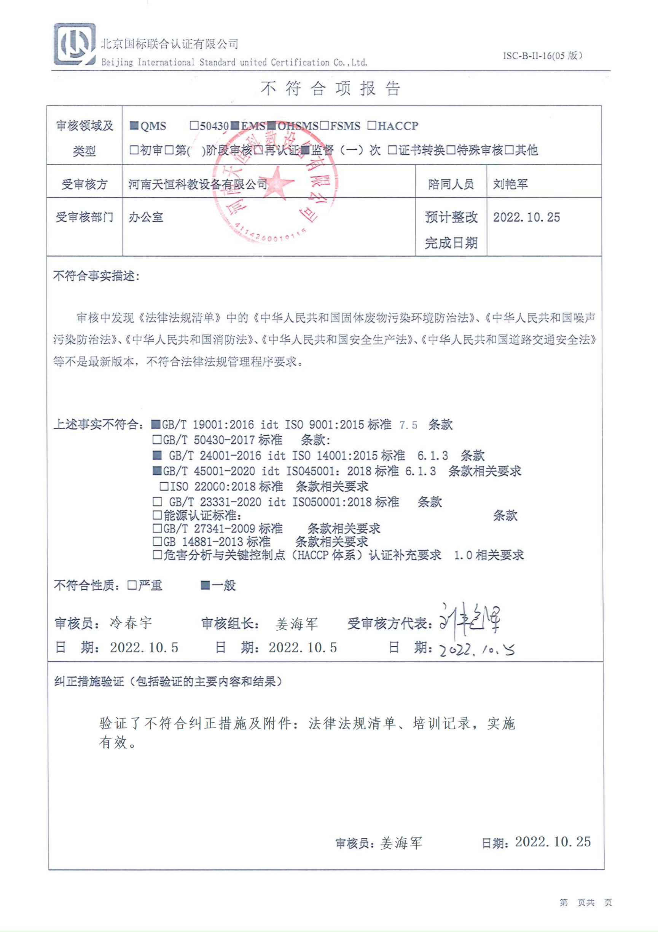
不 符 合 项 报 告
审核领域及类型 | ■QMS □50430■EMS■OHSMS□FSMS □HACCP  □初审□第( )阶段审核□再认证■监督（一）次 □证书转换□特殊审核□其他
受审核方 | 河南天恒科教设备有限公司 | 陪同人员 | 刘艳军
受审核部门 | 办公室 | 预计整改完成日期 | 2022.10.25
不符合事实描述:

审核中发现《法律法规清单》中的《中华人民共和国固体废物污染环境防治法》、《中华人民共和国噪声污染防治法》、《中华人民共和国消防法》、《中华人民共和国安全生产法》、《中华人民共和国道路交通安全法》等不是最新版本，不符合法律法规管理程序要求。

上述事实不符合：■GB/T 19001:2016 idt ISO 9001:2015标准 7.5 条款
□GB/T 50430-2017标准 条款:
■ GB/T 24001-2016 idt ISO 14001:2015标准 6.1.3 条款
■GB/T 45001-2020 idt ISO45001：2018标准 6.1.3 条款相关要求
□ISO 22000:2018标准 条款相关要求
□ GB/T 23331-2020 idt ISO50001:2018标准 条款
□能源认证标准： 条款
□GB/T 27341-2009标准 条款相关要求
□GB 14881-2013标准 条款相关要求
□危害分析与关键控制点（HACCP体系）认证补充要求 1.0相关要求

不符合性质：□严重 ■一般

审核员： 审核组长： 受审核方代表：
日 期： 日 期： 日 期：
纠正措施验证（包括验证的主要内容和结果）

审核员： 日期：
不符合项纠正措施表
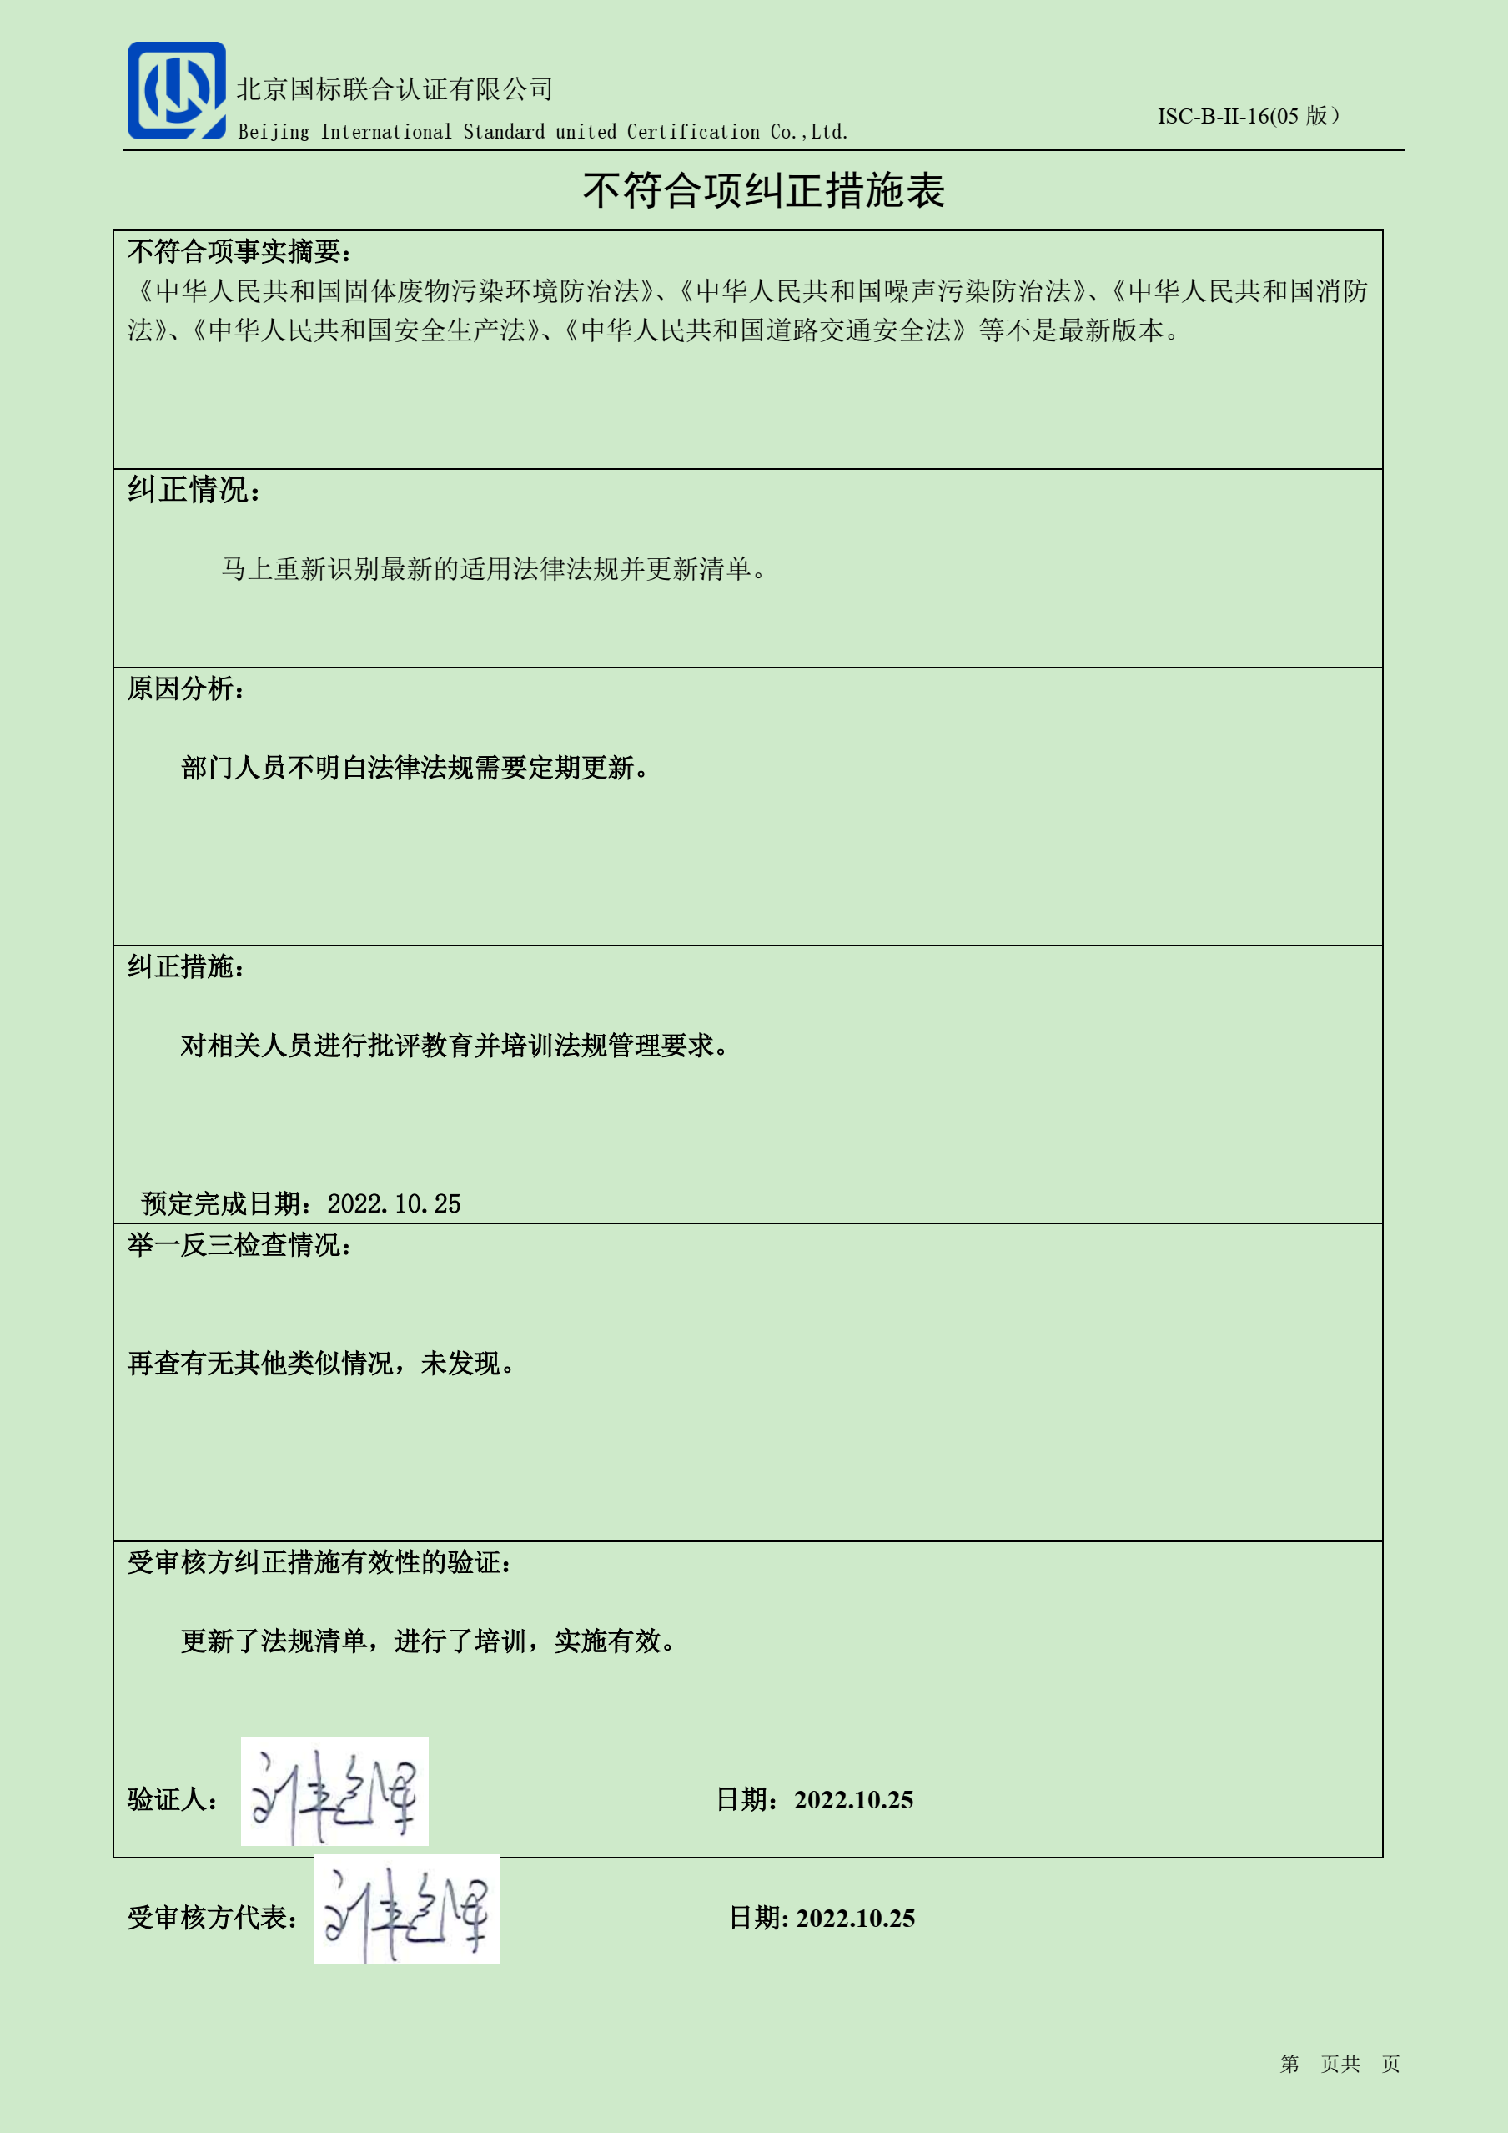
不符合项事实摘要：
《中华人民共和国固体废物污染环境防治法》、《中华人民共和国噪声污染防治法》、《中华人民共和国消防法》、《中华人民共和国安全生产法》、《中华人民共和国道路交通安全法》等不是最新版本。

纠正情况：

马上重新识别最新的适用法律法规并更新清单。

原因分析：

部门人员不明白法律法规需要定期更新。

纠正措施：

对相关人员进行批评教育并培训法规管理要求。

预定完成日期：2022.10.25
举一反三检查情况：

再查有无其他类似情况，未发现。

受审核方纠正措施有效性的验证：

更新了法规清单，进行了培训，实施有效。

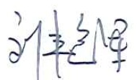

验证人： 日期：2022.10.25

受审核方代表： 日期: 2022.10.25

